图的遍历：从图中某一顶点出发，访问各顶点，使用权每个顶点必须且只能访问一次。

图的特点：图中可能存在回路，且图的任一顶点都可能与其它顶点相通，在访问完某个顶点之后可能会沿着某些边又回到了曾经访问过的顶点。

怎样避免重复访问？
解决思路：设置辅助数组 visited [n]，用来标记各顶点是否已被访问而引入的，其中n表示顶点数目。
- 初始状态为0
- 顶点i 被访问，改 visited [i]为1，防止被多次访问

图常用的两种遍历方式：
深度优先遍历：类似树的先序遍历过程
广度优先遍历：类似树的层次遍历过程

连通图的深度优先遍历的步骤
- 访问起始点v0(visited[v0]=1,visit(v0));
- 若v0的第1个邻接点w没访问过，深度优先遍历此邻接点w；
- 再找v0的下一个邻接点w，若其没有被访问过，深度优先遍历此邻接点w。

考虑到图可能有若干个连通分量，也就是图可能整体不连通，完整的深度优先遍历表述为：
- 图的深度优先遍历DFS的定义：
- 从图中某顶点V0出发，访问该顶点
- 然后依次从V0的未访问的邻接点出发，深度优先遍历，直到此连通分量全部遍历
- 若仍有连通分量未遍历，则另选一个未访问的顶点为起点，深度优先遍历。重复3直到所有顶点全部遍历完成。
上述1和2是针对一个连通分量的遍历，3是针对多个连通分量的遍历。

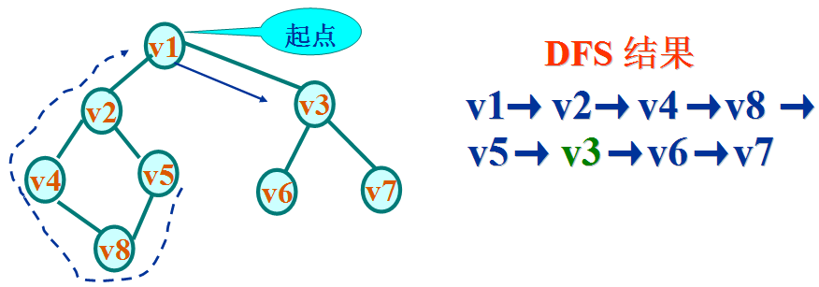

图的遍历算法中用到的两个函数：
- firstAdj(G , v0)： 返回图G的顶点v0的第一个邻接点，没有的话返回-1
- nextAdj(G , v0 , w)： 返回图G中顶点v0的邻接点w之后的下一个邻接点，没有的话返回-1

Visit(v0)
Visited[v0]=1
W=firstAdj(G,v0)
W= = -1？
N
W已访问？
Dfs(G,W)
Y
W=nextAdj(G,v0,W)
循环结束
Y
N
图一个连通分量深度优先遍历Dfs(G,V0)

图G的一个连通分量的深度优先遍历DFS算法实现：
Void dfs(Graph G , int v0)
{
Int w ;
Visit(v0) ;
Visited[v0]=1;
W=firstAdj(G , v0);
While (w != -1)
{
If(visited[w] != -1)
Dfs(G , w) ;
W=nextAdj(G , v0 , w)
}
}

说明：visited[n]数组各元素应先初始化为0，且此数组应定义为全局量。

整个图G的所有连通分量的深度优先遍历算法：
Void travel_dfs(Graph G )
{
int i ;
for ( i= 0 ; i<nodes(G) ; i++) // nodes(G)为图的顶点数
visited[i]= 0;
for ( i= 0 ; i<nodes(G) ; i++)
if(visited[i] != 1)
dfs(G , i);
}

图的广度优先遍历
- 图的广度优先遍历BFS的定义：
- 假定从图中某顶点V0出发，在访问了V0后，依次访问V0的所有未访问的邻接点，然后依次从这些邻接点出发，广度优先遍历（这是一个连通分量的遍历）。
- 若此时仍有未访问的连通分量，则另选一个未访问的顶点，以它为起点，广度优先遍历。重复2直到全部遍历。
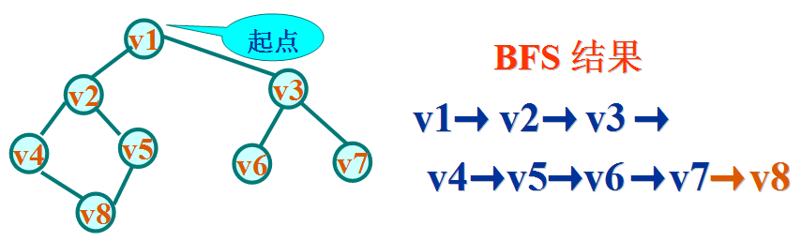

说明：广度优先遍历是一种分层的遍历过程，每向前走一步可能访问一批顶点，不像深度优先遍历那样有回退的情况，因此，广度优先搜索不是一个递归的过程，其算法也不是递归的。

图G的一个连通分量的广度优先遍历BFS算法设计BFS（G，V0）：
- 访问V0
- 依次访问V0的各个未访问过的邻接点
- 假定最近一层的访问序列为Vi1，Vi2，Vi3，Vi4………….，再依次访问Vi1，Vi2，Vi3，Vi4………….的未访问的邻接点。
- 重复3，直到全部遍历

问题：如何记住最近一层的访问序列？————用队列。

Visit(v0)
Visited[v0]=1
InQueue(Q,v0) //入队
Empty(Q)？
N
W已访问？
Y
W=nextAdj(G,v,W)
循环结束
Y
N
图的一个连通分量的广度优先遍历bfs(G , v0)
Qnull (Q) //建空队
V=OutQueue(Q)
W=firstAdj(G ,v)
W= = -1？
N
Visit(w)
Visited[w]=1
InQueue(Q,w) //入队
Y

一个连通分量的广度优先遍历BFS算法：
Void bfs(Graph G , int v0)
{
Qnull(Q) ;
Visit( v0 ) ;
Visited[v0]=1;
InQueue(Q , v0) ;
While ( !empty(Q) )
{
V= OutQ ueue(Q) ;
W=firstAdj(G , v) ;
While ( w!= -1 )
{
If ( visited[w] != 1 )
{
Visit( w ) ;
Visited[w]=1;
InQueue(Q , w ) ;
}
W = nextAdj( G , v , w ) ;
}
}
}

整个图的所有连通分量的广度优先遍历算法：
Void travel_dfs(Graph G )
{
int i ;
for ( i= 0 ; i<nodes(G) ; i++) // nodes(G)为图的顶点数
visited[i]= 0;
for ( i= 0 ; i<nodes(G) ; i++)
if(visited[i] != 1)
dfs(G , i);
}

问题：
  - 以邻接矩阵和邻接表存储结构，分别来存储图，编程实现图的创建、深度和广度优先遍历。
  - 两种遍历方式中，怎样求图有几个连通分量。
  - 计算图中度为0的顶点数（度为1呢？）。

